Havtornskräm med kaka
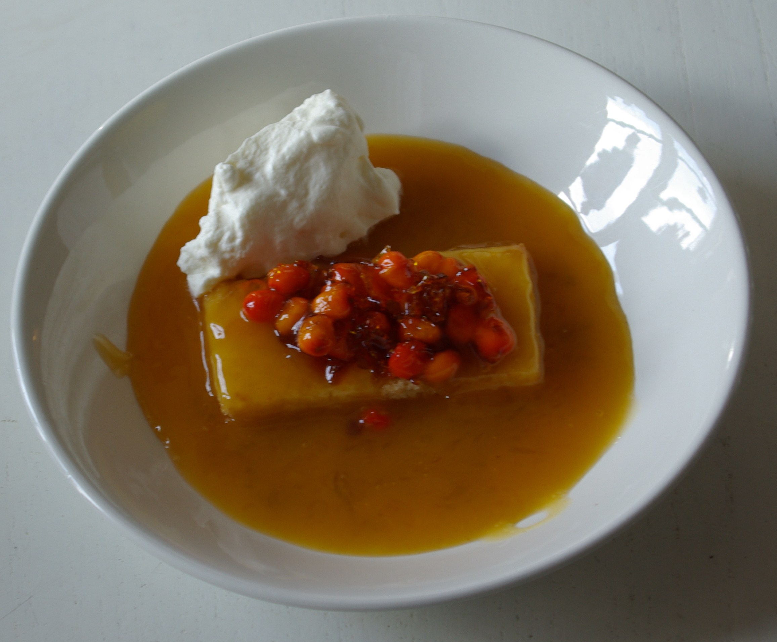
5 portioner
Ingredienser:

Sockerkaka 3 dl. vispgrädde
2 dl. saft från pressade havtornsbär 1 dl. socker
6 dl vatten 2 msk vatten
½ dl strösocker 2,5 msk. potatismjöl
1 dl färska eller frysta havtornsbär

Gör så här:
Börja med att baka en sockerkaka.
Lägg 1 dl. socker i en stekpanna, karamellissera, lägg i färska bär,
rör om, för över tunt på ett bakplåtspapper ställ kallt.
Blanda bärsaft vatten och socker i en kastrull. Koka upp.
Ta av från värmen och blanda ner potatismjölet som löst upp i vatten.
Sätt på kastrullen igen och låt koka upp så att krämen tjocknar.
Ta då bort den från spisen, får den koka för länge blir den tunn igen.
Skiva sockerkaka ta av skorpan, lägg i en skål eller djup tallrik,
häll kräm på kaka och runt om, garnera med krossade bitar av kanderade havtornsbär.
En klick vispgrädde på toppen.

